228. При какой температуре средняя кинетическая энергия <ε_{кин}> поступательного движения молекулы газа равна 4,14×10⁻²¹ Дж?

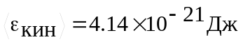 | Средняя кинетическая энергия поступательного движения одной молекулы равна 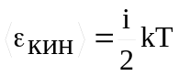, где k=1.38×10⁻²³Дж/К – постоянная Больцмана, i – поступательные степени свободы молекулы (i=3 в нашем случае т.к. три поступательных движения возможны). Откуда 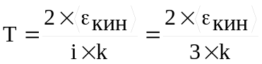.  Подставляем числа. 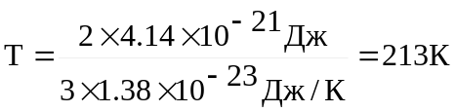.
T = ?

